
PREPARATION A L’AGREGATION
DES SCIENCES DE LA VIE-SCIENCES DE LA TERRE ET DE L’UNIVERS
Ens-Lyon UCB-Lyon UJF-Grenoble UBP- Clermont UJM- St Etienne Université de Savoie

Le passé climatique de la Planète
Travaux pratiques de paléoclimatologie

Marc Desme - INRP, février 2008

Deux mécanismes naturels sont essentiels au maintien de la vie sur Terre : (1) Le Soleil chauffe les régions intertropicales et l’Océan et l’Atmosphère redistribuent cette chaleur via un transport méridien, (2) Un effet de Serre naturel assure une température moyenne 30° C supérieure à celle estimée en absence de gaz à effet de serre. Mais depuis quelques décennies, notre planète connaît un « sans précédent » dans son histoire climatique : l’homme a modifié considérablement le climat et la température moyenne s’élève au rythme de 0,2°C/10 ans depuis le début des années 1980. Les conséquences sont importantes aussi bien pour l’homme que le reste de la biosphère et du système Terre. Le climat passé n’est plus un analogue de la configuration actuelle tant la vitesse du réchauffement est rapide mais la paléoclimatologie reste néanmoins une clef dans l’étude des forçages en jeu qu’ils soient naturels ou anthropiques. Ainsi, Depuis 4,6 Milliards d’années, des épisodes glaciaires courts ont alterné avec de longues phases de péjoration climatique mais depuis quelques dizaines de Millions d’années nous sommes rentrés dans une ère glaciaire caractérisée par des fluctuations rapides reconnues comme étant liées à des modifications des paramètres orbitaux du système Terre-Soleil. Il y a 20 000 ans, dans les grandes vallées alpines, s’écoulaient des glaciers de plusieurs centaines de mètres d’épaisseur puis la Terre a basculé dans un interglaciaire qui, d’après les modèles, et malgré l’impact de l’homme, devrait durer encore 20 000 ans. Depuis une vingtaine d’années, la communauté scientifique s’est rendue compte que l’Océan, l’Atmosphère, l’activité solaire, le volcanisme, etc… jouaient un rôle essentiel dans ce que l’on a appelé les surprises climatiques (Ex : Dryas récent, Evénement 8.2, Dansgaard-Oeschger, Petit Age Glaciaire, etc…) , C’est-à-dire les petits coups de chaud ou de froid de courte durée (qq décennies à qq siècles) et d’amplitude modérée (qq degrés).
Depuis la fin des années 1980, le Groupement Intergouvernemental sur l’Étude du Climat rédige régulièrement un rapport d’activité. Le dernier, publié en 2007, détaille le climat de demain, c’est-à-dire celui de la fin du siècle : L’amplitude du réchauffement attendue est comprise entre +1,5 à +5,8°C (imaginez que la température, il y a 20 000 ans au cœur du Dernier Maximum Glaciaire était 5°C inférieure à celle d’aujourd’hui). En 2050, l’été 2003 constituera un été normal, et parmi les conséquences les plus dramatiques, la hausse du niveau moyen des océans touchera principalement des pays émergents. Pour limiter les émissions de certains gaz à effet de Serre (CO₂, CH₄, N₂0, etc…), le sommet de Rio a décidé la mise en place d’accords parmi lesquels le protocole de Kyoto, le premier signé (ou presque) par plus de 200 nations ! Sans doute une première étape dans la prise de conscience de la dégradation de la Planète.

Objectif du TP
Il est illusoire de vous présenter une revue exhaustive du climat passé de la Terre. Ce TP est donc centré sur la période récente (à l’échelle des temps géologiques ) car les archives plus anciennes sont forcément plus rares. L’accent est mis sur la reconstitution des paléoenvironnements et sur la maîtrise d’outils simples, tels que la sédimentologie, la géochimie des isotopes stables, etc… La séance est construite au travers d’une visite de différents sites allant du continent vers l’océan et respectivement du plus récent vers le plus ancien.

Plan de la Séance

I – Introduction : des archives pour quels enjeux ?

II – Brève histoire climatique de la Terre (très brève car vue en cours)

III – Archives continentales des Paléoclimats
1 – Généralités
2 - Le Petit Age de Glace : exercice 1
3 – Le Dernier Maximum Glaciaire et l’optimum climatique : exercice 2
4 – Le Riss et le Wurm en Rhône Alpes : exercice 3 & 4

IV – Archives océaniques des Paléoclimats
1 – Pollens et déglaciation en Méditerranée : exercice 5
1 – Foraminifères benthiques et isotopes - le TP contre option de la session 2006 : exercice 6
2 – Foraminifères planctoniques et paléoclimatologie isotopique : exercice 7 & 8

Ouvrages de la liste Commentaires personnels

Généralités

Brahic A., Hoffert M., Schaaf A., Tardy M., 1999 Sciences de la Terre et de l’Univers. Vuibert bien (surtout nouvelle édition) pour le paragraphe sur les climats actuels et passés
Caron et al., Comprendre et enseigner la planète Terre. Ophrys difficile à utiliser malgré de très bonnes figures
Demounem et.al, Sciences de la Vie et de la Terre, TS spécialité. Nathan fascicule très complet, notamment pour l’exploitation de documents pédagogiques
Dercourt, Paquet

L’atmosphère
Hufty A., 2001 Introduction à la climatologie. De boeck université. Tres bien pour comprendre les mouvements verticaux
Leroux, M., La dynamique du temps et du climat. Dunod ed. A éviter car concepts réfutés par la communauté
Ouvrage collectif, 1998, Dictionnaire des Sciences de la terre : Continents, océans, atmosphère. Encyclopaedia Universalis excellente synthèse illustrant les bases
Encrenaz T., 2000. Atmosphères planétaires : origines et évolutions. Belin ed. informations très générales mais précises
Chalon J. P. Combien pèse un nuage. 2002, EDP sciences hors liste, dommage

L’océan
Minster J.F. 1998, L’océan. Collection Dominos assez succinct de part son format mais agréable à lire
Chapel et al., 1996. Océans & Atmosphères. Hachette impératif pour comprendre les mouvements des masses d’air et d’eau
Brown et al., 1995 Ocean Circulation, Open University. Hors liste, dommage

Paléoclimatologie
Magny M., Une histoire du climat. Errance Des données très pertinentes
Nesme-Ribes E., Thuillier G., 2000 Histoire solaire et Climatique. Belin figures interessantes sur l’activité solaire
Berger A., Le climat de la Terre : un passé pour quel avenir ?. De Boeck agé mais incontournable
Joussaume S., Climat d’hier à demain. CNRS éditions. Un grand classique à utiliser
Ruddiman W.F. Earth’s climate : past and future, Freeman Idéal pour toutes ses figures
Campy M. & Macaire JJ. Geoscience de surface, Masson trés bien dans sa dernière version
Rotaru et al. 2006. Les climats passés de la Terre pas lu
Deconinck J.F., 2007. Les Paléoclimats une excellente référence

Réchauffement climatique : en savoir plus…donc hors liste
Jancovici J.M., L’Avenir Climatique : quell temps ferons nous? Seuil 2002 tres bonne analyse de l’enjeu économique et énergétique
LeTreut H., Jancovici J.M., L’effet de Serre : allons nous changer le climat? Flammarion 2004. Le bilan energétique est trés bien présenté
Acot P. Histoire du Climat : du big bang aux catastrophes climatiques. Perrin 2003. Point de vue d’un historien des sciences
Jouzel J. Debroize A., Le climat : Jeu dangereux. Dunod, 2004. Un peu décevant de la part d’un membre français du GIEC
Petit M., Qu’est ce que l’effet de serre? 2004, Vuibert petit ouvrage trés complet
Bard E., L’homme Face au Climat. 2006,Od. Jacob ouvrage collectif remarquable

Sites
www.manicore.fr ; www.ens-lyon.fr/Planet-Terre
http://www.meteo.fr/meteonet/actu/arc.htm ; http://www.ipcc.ch
www.noaa.gov ; www.realclimate.org, www.acces.inrp.fr/anneedelaterre

ca vaut le coup de visiter le site de G. Muller, www.climat-sceptique.org ne serait-ce que pour découvrir les stratégies adoptées par les défenseurs de l’or noir !!!!

Périodiques
La recherche, mars 1998 ; La Recherche, vol N° 355, 2002 ;
La recherche, Janvier 2004. Décembre 2007
La recherche, numéro spécial Octobre 2004.
Comptes Rendus de l’Académie des Sciences, Earth and Planetary Sciences. Jan-Fév 2005 Vol 337

Leçons 2007 se rapportant à cette séance

Spécialité  Energie Solaire et climats  La circulation océanique (en 2006 : les circulations océaniques)  Les glaciations  Les variations relatives du niveau des mers  L’utilisation des isotopes stables en géologie  Modifications anthropiques des enveloppes externes  La variabilité naturelle du climat au Quaternaire (nouveau)  Les cycles du carbone (nouveau)  Contre-option 2007  Circulations atmosphérique et océanique  Le cycle externe de l'eau  L'effet de serre  L'énergie solaire reçue par la Terre : devenir et effets  Les échanges océan-atmosphère  Les enregistrements des paléoclimats  Les marqueurs géologiques et géochimiques des glaciations  Les variations du niveau marin  Modifications anthropiques des enveloppes externes | Contre-option 2006 (pour mémoire)  Glaciers et sédiments associés  Influence de la lithologie et du climat sur le modelé du paysage  La distribution d’énergie solaire à la surface de la Terre et ses conséquences  L’énergie solaire reçue par la Terre : devenir et effets  Energie solaire et bilan energétique de la Terre  Les courants océaniques  Les marqueurs des glaciations  Les variations du niveau marin  Reconstitution des paléoclimats par la mise en corrélation de différents marqueurs  Sédimentation marine : nature de sédiments origine et facteurs de mise en place  Circulations atmosphériques et courants océaniques  L’effet de serre  Les conséquences climatiques et biologiques liées à la formation et la dislocation de la Pangée  Les échanges Océan-Atmosphère  Les enregistrements paléontologiques et géochimiques des paléoclimats

Exercice 1

Matériel fourni : TOP 25 IGN de la région de Chamonix Mont-Blanc et Photos aériennes du secteur de la Mer de Glace

Vérifiez l’échelle des photos aériennes
Essayez de d’établir une typologie simplifiée des glaciers ?
Il y 26 000 ans, les glaciers recouvraient les grandes vallées alpines comment estimer l’altitude des glaciers dans la vallée de Chamonix ?
Identifiez les Moraines du Petit Age de Glace dans le Massif du Mont Blanc
Repérez les zones d’accumulation et d’ablation de la Mer de Glace
Comment se forment les bandes présentes à la surface de la Mer de Glace ?
Calculez la vitesse d’écoulement
Estimez la différence de Température en l’actuel et le PAG a partir de la moraine située sous les Drus

Exercice 2

Matériel fourni : Carte de la France ANDRA/INQUA. Carte géologique et photo aérienne de la Ferté Saint Aubin

Quels sont les différentes techniques de datation utilisées pour le Quaternaire ?
Reconstituez le climat en France à 20 000 cal. BP et 8 000 cal. BP
Quel etait le niveau de la mer à 20 000 et 8 000 cal. BP
Quel était le paysage dans la Région de la Ferté Saint Aubin (Loiret) au Dernier Maximum Glaciaire ?

Exercice 3

Matériel fourni : Carte géologique de Lyon au 1/250 000

A l’aide d’un schéma structural simplifié, representez les avancées glaciaires wurmiennes et rissiennes et les dépôts de Loess associés.

Exercice 4

Matériel fourni : Carte géologique de Voiron 1/50 000 et photographies aériennes de la région de Chirens

A l’aide des stéréoscopes, retrouvez les moraines de la région de Chirens sur les photos aériennes.
Compte tenu de l’histoire quaternaire des glaciers alpins, quels sont ces stades de retrait ?

Exercice 5

Matériel fourni : Diagrammes polliniques de sédiments de la mer Méditerranée

Caractérisez les phases en terme de végétation et de climat (diagramme 1)
Quel taxon peut traduire l’influence de l’Homme en Méditérranée (diagramme 1) ?
Retrouvez et nommez les différentes phases de la déglaciation (diagramme 2)
Comment peuvent être interprétés les changements observés en milieu marin (diagramme 2) ?

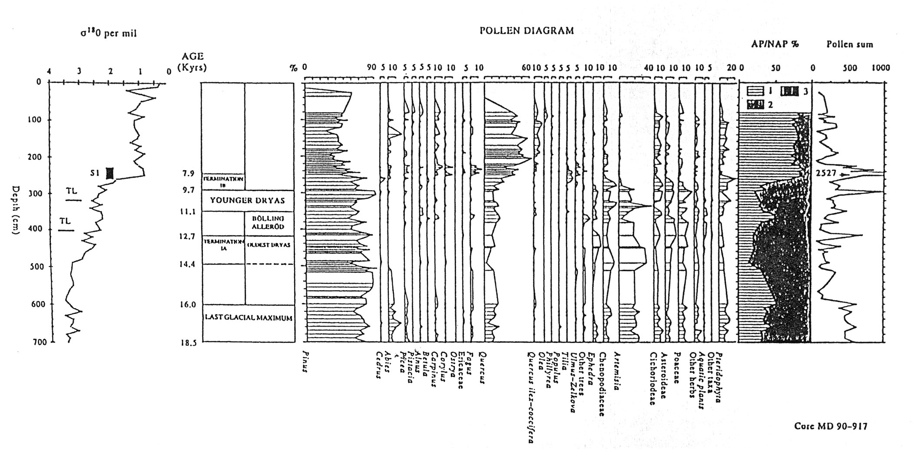

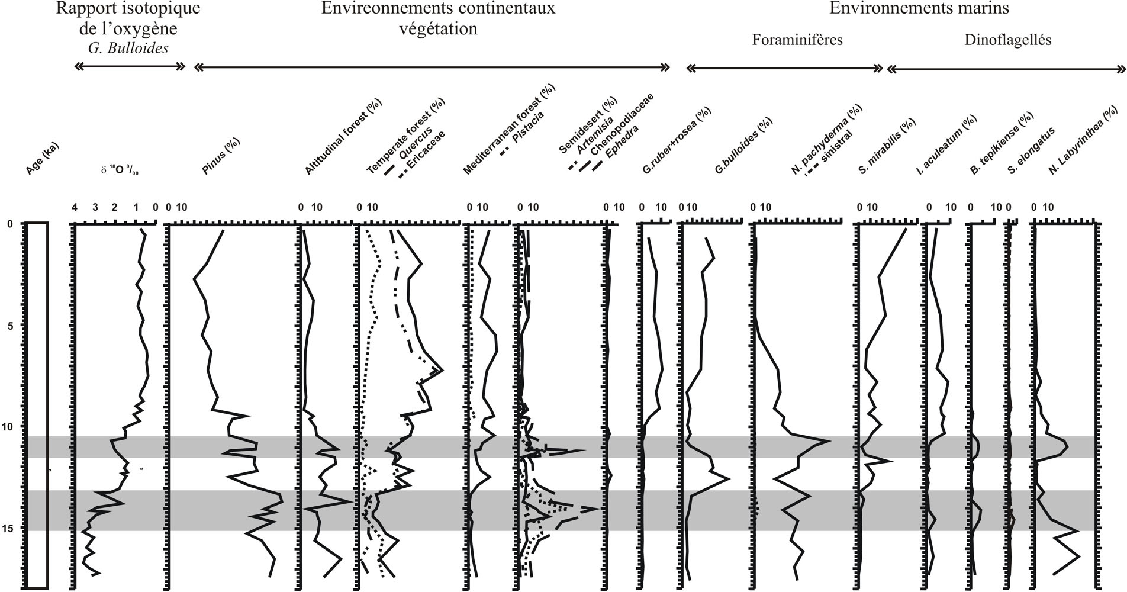

Exercice 6

Matériel fourni : le sujet de TP contre-option, année 2006

Rappelez la définition du ∂¹⁸0 et indiquez quelle peut être la signification de ses variations enregistrées dans les foraminifères benthiques

Etudiez l’évolution du ∂¹⁸0 observée dans le document de gauche et formulez une hypothèse explicative

Après avoir rappelé ce qu’était la CCD, indiquez en argumentant votre réponse à partir du document de droite, comment celle-ci a pu varier au voisinage de -34 à -33 millions d’années

A quel événement peut-on attribuer ces variations globales lors du passage Eocène-Oligocène ?

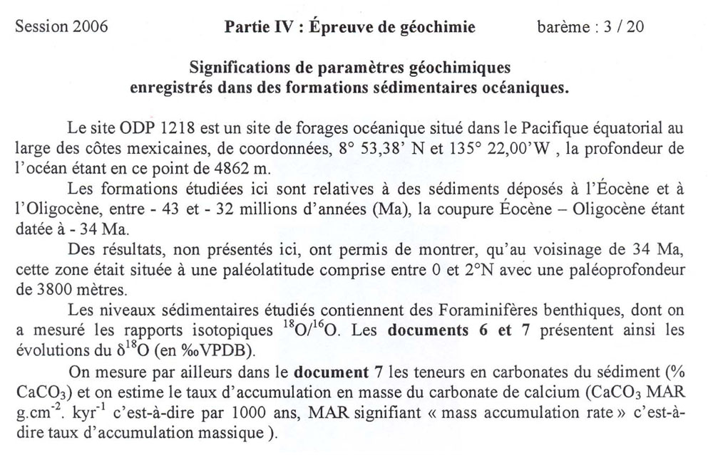
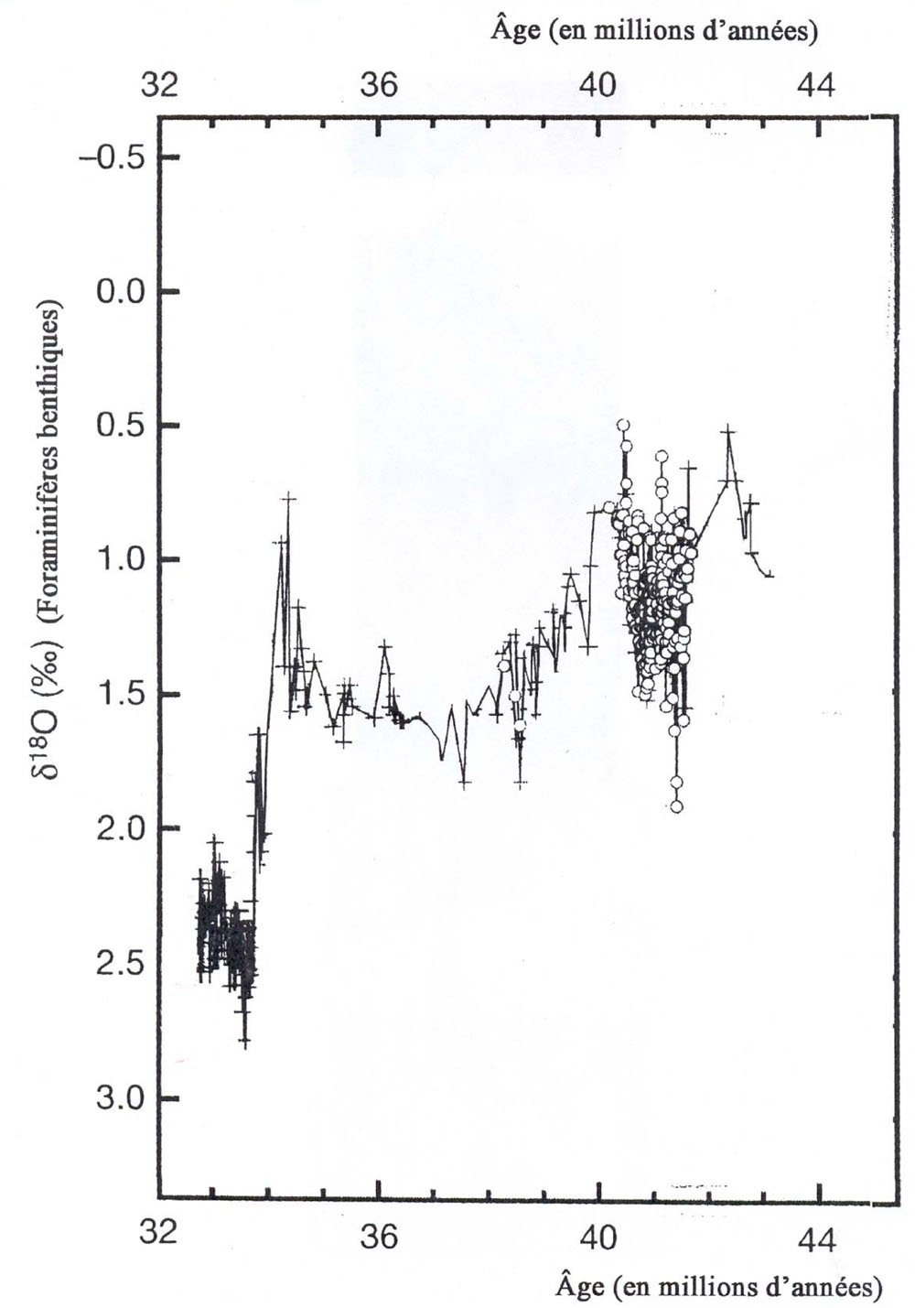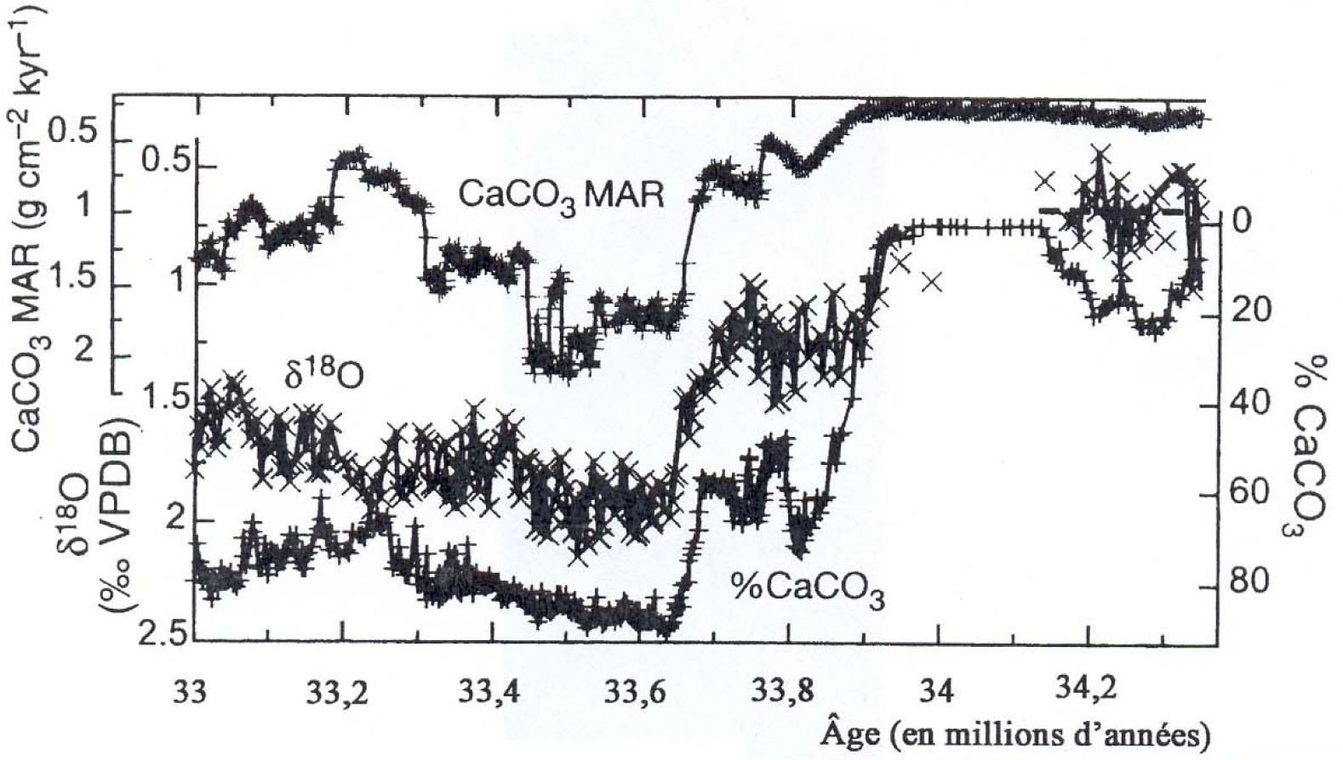

Exercice 6

Matériel fourni : Sédiment de l’Océan Pacifique Equatorial tamisé à 150 µm et loupes binoculaires

A l’aide de Binoculaire, Identifiez les genres sacculifer et tumida en vous aidant des holotypes qui vous sont fournis. Les mesures isotopiques présentées dans l’exercice suivant ont été effectuées sur ces deux taxons. Y a t-il des indices de dissolution des carbonates ?

Exercice 7

Matériel fourni : données isotopiques de sacculifer et tumida

Representez sous forme de graphique les données isotopiques de deux espèces de foraminifères planctoniques (Sacculifer vivant dans les eaux de surface et tumida à 200 m de profondeur environ)
Quelles conclusions pouvez vous en tirer quant au mécanisme de fractionnement isotopique de l’oxygène ?

ANNEXE : QUESTIONS AU FIL DE LA SÉANCE

Question a : Les glaciations archéennes et panafricaines sont liées à l’éffondrement de 2 Gaz à Effet de Serre ? Lesquels et Quels sont les mécanismes simplifiées de rétroaction ?

Question b : Quelles sont les trois plus grandes calottes glaciaires de la Planète ?

Question c : Citez les formations géologiques associées aux appareils glaciaires ?

Question d : Definissez un Loess.

Question e : Il existe dorénavant un consensus quant à la nature du forçage à l’origine du Petit Age de Glace. Quel est le forçage invoqué ?

Question f : Pourquoi la stratigraphie climatique du quaternaire (Wurm, Riss, etc…) est-elle obsolète ?

Question g : A partir du diagramme de solubilité du gaz carbonique dans l’eau, expliquez l’une des causes des variations quaternaires de ce gaz à effet de Serre dans l’atmosphère

Question h : Quels types de variations sont enregistrées via la composition isotopique en oxygène de foraminifères benthiques ?

Question i : Quels sont les composantes biogéniques des sédiments pélagiques ? quelles est la taille approximative de chacune de ces phases ?

